Министерство образования и науки РФ

Федеральное автономное бюджетное образовательное учреждение высшего образования

«Омский государственный технический университет»

|  |  |
| --- | --- |
| Факультет (институт) | *Информационных технологий и компьютерных систем* |
|  |  |
| Кафедра | *Прикладная математика и фундаментальная информатика* |
|  |  |

**Лабораторная работа 3**

|  |  |
| --- | --- |
| по дисциплине | ***Алгоритмизация и программирование*** |
|  |  |
| на тему | Разработка программы «Вычисление значения функций» |

Пояснительная записка

|  |  |  |  |  |  |  |  |  |  |
| --- | --- | --- | --- | --- | --- | --- | --- | --- | --- |
|  |  |  | **Студента** | | Дрожжачих Артем Дмитриевич | | | | |
|  |  |  |  | | фамилия, имя, отчество полностью | | | | |
|  |  |  | Курс | *1* |  | Группа | | ФИТ-**231** | |
|  |  |  |  |  |  | |  |  |  |
|  | | | **Направление (специальность)** | | | | | ***02.03.02*** | |
|  | | | *Фундаментальная информатика и информационные технологии* | | | | | | |
|  |  |  | код, наименование | | | | | | |
|  |  |  | Руководитель | | ***ст. преподаватель*** | | | | |
|  |  |  | ученая степень, звание | | | | |
|  |  |  | ***Федотова И.В.*** | | | | | | |
|  |  |  | фамилия, инициалы | | | | | | |
|  |  |  | Выполнил | | 18.10.2023 | | | | |
|  |  |  | дата, подпись студента | | | | |

Омск 2023

Содержание

1. ЗАДАНИЕ 2

2. ОБЩАЯ СХЕМА АЛГОРИТМА 3

3. ТЕКСТ ПРОГРАММЫ НА C# 4

4. ПРИМЕР РАБОТЫ 5

5. СПИСОК ИСПОЛЬЗОВАННОЙ ЛИТЕРАТУРЫ 6

1. **ЗАДАНИЕ**

**Программа 1**:

Для заданных с клавиатуры значений переменных x и n вычислить y.

$$y=n!$$

**Программа 2:**

Вычислить значения двух функций F1 и F2 в n равномерно распределенных в диапазоне $a≤x≤b$ точках. Результаты оформить в виде таблицы.

$$F1(x)=2\sin{(2x)+1}$$

$$F2(x)= {\left(x+5\right)}^{3}(1+\sin^{2}x)$$

$$Где a=0; b= π; n=16$$

**2. ОБЩАЯ СХЕМА АЛГОРИТМА**

Общая схема алгоритма Программы 1 представлена на рисунке 1.

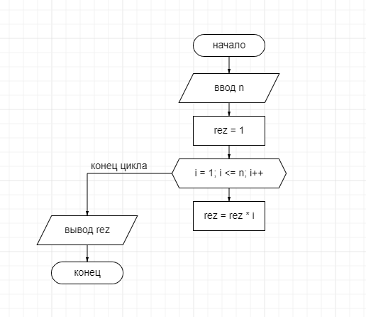

Рисунок 1 – Общая схема алгоритма Программы 1

Общая схема алгоритма Программы 2 представлена на рисунке 2.

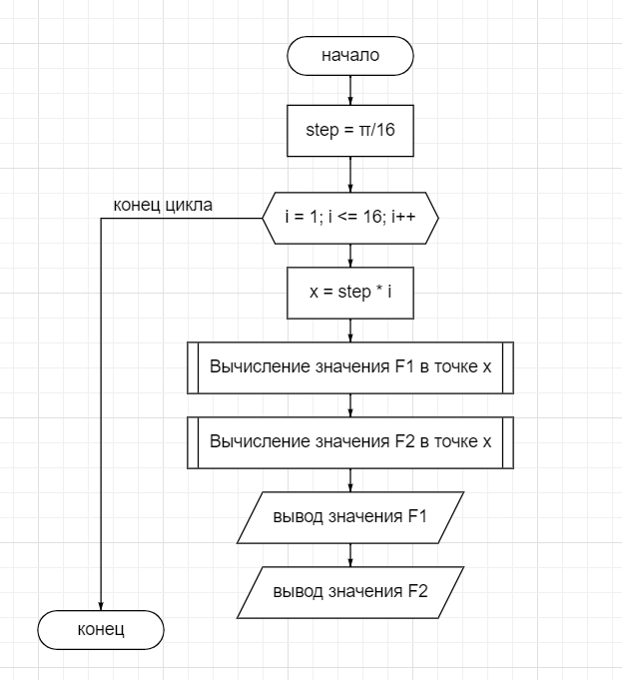

Рисунок 2 – Общая схема алгоритма Программы 2

**3. ТЕКСТ ПРОГРАММЫ НА C#**

**Текст Программы 1:**

using System;

using System.Collections.Generic;

using System.Linq;

using System.Text;

using System.Threading.Tasks;

namespace OMGTU.AL.Лабораторные_работы_1_4

{

internal class _3

{

static int Factorial(int n) {

int rez = 1;

for (int i = 1; i <= n; i++)

{

rez = rez * i;

}

return rez;

}

static void Main() {

Console.Write("n = ");

int n = Convert.ToInt32(Console.ReadLine());

Console.WriteLine($"n! = {Factorial(n)}");

}

}

}

**Текст Программы 2:**

using System;

using System.Collections.Generic;

using System.Linq;

using System.Text;

using System.Threading.Tasks;

namespace OMGTU.AL.Лабораторные_работы_1_4

{

internal class _3_2

{

static void Main() {

double step = Math.PI / 16;

for (int i = 1; i <= 16; i++) {

double x = step * i;

double F1 = 2 * Math.Sin(2 * x) + 1;

double F2 = Math.Pow(x + 5, 3) * (1 + Math.Pow(Math.Sin(x), 2));

Console.WriteLine($"F1({x}) = {F1}");

Console.WriteLine($"F2({x}) = {F2}");

}

}

}

}

**4. ПРИМЕР РАБОТЫ**

На рисунке 3 показан результат работы Программы 1.

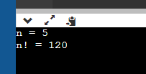

Рисунок 3 – Результат работы Программы 1

На рисунке 4 показан результат работы Программы 2.

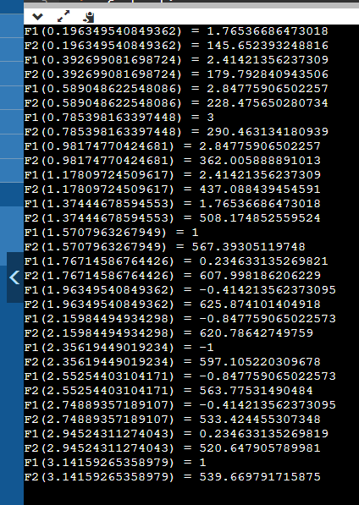

Рисунок 4 – Результат работы Программы 2

Результат работы Программы 2, представлен в виде Таблицы 1.

**Таблица 1**

|  |  |  |
| --- | --- | --- |
| **x** | **F1(x)** | **F2(x)** |
| $$π/16$$ | 1.76536686473018 | 145.652393248816 |
| $$2π/16$$ | 2.41421356237309 | 179.792840943506 |
| $$3π/16$$ | 2.84775906502257 | 228.475650280734 |
| $$4π/16$$ | 3 | 290.463134180939 |
| $$5π/16$$ | 2.84775906502257 | 362.005888891013 |
| $$6π/16$$ | 2.41421356237309 | 437.088439454591 |
| $$7π/16$$ | 1.76536686473018 | 508.174852559524 |
| **8 $π/16$** | 1 | 567.39305119748 |
| $$9π/16$$ | 0.234633135269821 | 607.998186206229 |
| $$10π/16$$ | -0.414213562373095 | 625.874101404918 |
| $$11π/16$$ | -0.847759065022573 | 620.78642749759 |
| $$12π/16$$ | -1 | 597.105220309678 |
| $$13π/16$$ | -0.847759065022573 | 563.77531490484 |
| $$14π/16$$ | -0.414213562373095 | 533.424455307348 |
| $$15π/16$$ | 0.234633135269819 | 520.647905789981 |
| $$π$$ | 1 | 539.669791715875 |

**5. СПИСОК ИСПОЛЬЗОВАННОЙ ЛИТЕРАТУРЫ**

1) https://learn.microsoft.com/ru-ru/dotnet/csharp/